Simulasi Project Mr. Pantano dengan Proteus
04 Mei 2015
14:36

- Create Project arduino dalam Proteus
- Susun rangkaian seperti yang terdapat dalam paper Mr. Pantano download di github: http://guthub.com/handaga/sistem-operasi-mikro

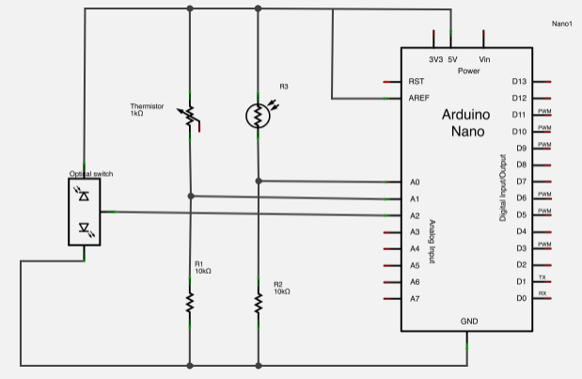

Note: Semua sensor diganti dengan komponen POT (Potensiometer).

Dua resistor yang ada tetap digunakan

menngunakan DIGITAL ANALYZER untuk meonitor semua PIN STATUS pin 7-13

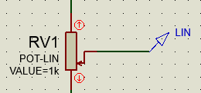

jangan menggunakan potensiometer yang tipe seperti berikut:

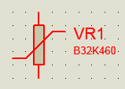

- Membuat program seperti yang terdapat pada paper. Bisa digunakan EDITOR external dulu untuk menyusun program bahasa c. (contoh: Notepad++, atau Sublime Text);

TASK:
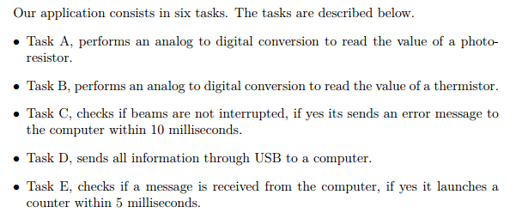

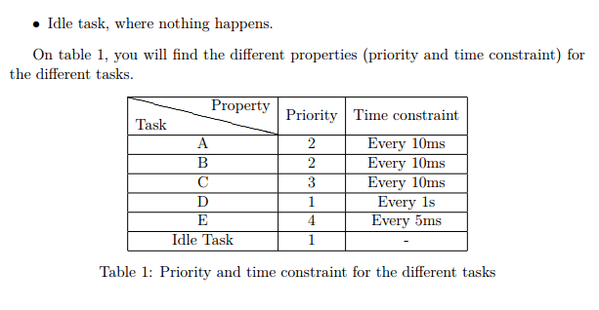
Algoritma:

- Dekalarasi variabel
- deklarasi 6-TASK (berupa fungsi): detail dari task di buat di sini
- Setup:
  - Serial
  - Crate 6-TASK (xTaskCreate())
  - Inisialisasi MUTEX (ijin membaca sensor)
  - RUNING SCHEDULLER (vTaskStartScheduler(); / loop forever)
di sini program menjadwal semua task, dan tidak akan pernah keluar dari loop ini selama sistem dalam keadaan normal.
- Loop:
  - TIDAK SEMPAT DIKERJAKAN

Contoh algoritma TASK-A dan B:
- Meminta ijin untuk membaca sensor cahaya
- Jika ada ijin membaca sensor dan menyimpan hasilnya dalam variabel GLOBAL. (unsigned int luminosity )
- Tunggu 10ms dan kembali ke nomor-1.

algoritma TASK-C:
- membaca sensor OPTIC
- Jika nilainya > 50 maka set status SWITCH optic = TRUE, yang lain set status SWITCH optic = FALSE;
- Tunggu 10ms dan kembali ke nomor 1

